Приложение 1
к Постановлению Главы Лебяжьевского
муниципального округа Курганской области
от ________________ 2023 года № ___
«О проведении публичных слушаний по
проекту схемы водоснабжения Лебяжьевского муниципального округа
Курганской области на период 2023-2032 годы»

Администрация Лебяжьевского муниципального округа
Курганской области

СХЕМА ВОДОСНАБЖЕНИЯ
ЛЕБЯЖЬЕВСКОГО МУНИЦИПАЛЬНОГО ОКРУГА КУРГАНСКОЙ ОБЛАСТИ
на период 2023-2032 годы

р.п. Лебяжье
2023
ОГЛАВЛЕНИЕ

Раздел 1. Технико-экономическое состояние централизованных систем водоснабжения Лебяжьевского муниципального округа
  - Описание системы и структуры водоснабжения Лебяжьевского муниципального округа и деление округа на эксплуатационные зоны …………………………………………………………..5
  - Описание территорий Лебяжьевского муниципального округа, не охваченных централизованными системами водоснабжения …………………………………………………………………..10
  - Описание технологических зон водоснабжения, зон централизованного и нецентрализованного водоснабжения и перечень централизованных систем водоснабжения ………………………...10
  - Описание результатов технического обследования централизованных систем водоснабжения, включая:
    - Описание состояния существующих источников водоснабжения и водозаборных сооружений ……………………………………………………………………………………………….11
    - Описание существующих сооружений очистки и подготовки воды, включая оценку соответствия применяемой технологической схемы водоподготовки требованиям обеспечения нормативов качества воды ……………………………………………………………………..11
    - Описание состояния и функционирования существующих насосных централизованных станций, в том числе оценку энергоэффективности подачи воды, которая оценивается как соотношение удельного расхода электрической энергии, необходимой для подачи установленного объема воды, и установленного уровня напора (давления) ………………………..11
    - Описание состояния и функционирования водопроводных сетей систем водоснабжения, включая оценку величины износа сетей и определение возможности обеспечения качества воды в процессе транспортировки по этим сетям ……………………………………………12
    - Описание существующих технических и технологических проблем, возникающих при водоснабжении округа, анализ исполнения предписаний органов, осуществляющих государственный надзор, муниципальный контроль, об устранении нарушений, влияющих на качество и безопасность воды ……………………………………………………………………12
    - Описание централизованной системы горячего водоснабжения с использованием закрытых систем горячего водоснабжения, отражающее технологические особенности указанной системы …………………………………………………………………………………………….12
  - Описание существующих технических и технологических решений по предотвращению замерзания воды применительно к территории распространения вечномерзлых грунтов ……....12
  - Перечень лиц, владеющих на праве собственности или другом законном основании объектами централизованной системы водоснабжения, с указанием принадлежащих этим лицам таких объектов (границ зон, в которых расположены такие объекты) ………………………………...13

Раздел 2. Направления развития централизованных систем водоснабжения Лебяжьевского муниципального округа
2.1. Основные направления, принципы, задачи и плановые значения показателей развития централизованных систем водоснабжения ……………………………………………………………………13
2.2. Различные сценарии развития централизованных систем водоснабжения в зависимости от различных сценариев развития Лебяжьевского муниципального округа ………………………………16

Раздел 3. Баланс водоснабжения и потребления горячей, питьевой, технической воды
3.1. Общий баланс подачи и реализации воды, включая анализ и оценку структурных составляющих потерь горячей, питьевой, технической воды при ее производстве и транспортировке ……...17
3.2. Территориальный баланс подачи горячей, питьевой, технической воды по технологическим зонам водоснабжения (годовой и в сутки максимального водопотребления) ……………………....18
3.3. Структурный баланс реализации горячей, питьевой, технической воды по группам абонентов с разбивкой на хозяйственно-питьевые нужды населения, производственные нужды юридических лиц и другие нужды Лебяжьевского муниципального округа (пожаротушение, полив и др.) …….19
3.4. Сведения о фактическом потреблении населением горячей, питьевой, технической воды исходя из статистических и расчетных данных и сведений о действующих нормативах потребления коммунальных услуг …………………………………………………………………………………….20
3.5. Описание существующей системы коммерческого учета горячей, питьевой, технической воды и планов по установке приборов учета ………………………………………………………………...20
3.6. Анализ резервов и дефицитов производственных мощностей системы водоснабжения Лебяжьевского муниципального округа ………………………………………………………………………..22
3.7. Прогнозные балансы потребления горячей, питьевой, технической воды на срок не менее 10 лет с учетом различных сценариев развития Лебяжьевского муниципального округа, рассчитанные на основании расхода горячей, питьевой, технической воды в соответствии со СНиП 2.04.02-84 и СНиП 2.04.01-85, а также исходя из текущего объема потребления воды населением и его динамики с учетом перспективы развития и изменения состава и структуры застройки ………………….22
3.8. Описание централизованной системы горячего водоснабжения с использованием закрытых систем горячего водоснабжения, отражающее технологические особенности указанной системы.22
3.9. Сведения о фактическом и ожидаемом потреблении горячей, питьевой, технической воды (годовое, среднесуточное, максимальное суточное) …………………………………………………….22
3.10. Описание территориальной структуры потребления горячей, питьевой, технической воды, которую следует определять по отчетам организаций, осуществляющих водоснабжение, с разбивкой по технологическим зонам …………………………………………………………………………23
3.11. Прогноз распределения расходов воды на водоснабжение по типам абонентов, в том числе на водоснабжение жилых зданий, объектов общественно-делового назначения, промышленных объектов, исходя из фактических расходов горячей, питьевой, технической воды с учетом данных о перспективном потреблении горячей, питьевой, технической воды абонентами ………………….23
3.12. Сведения о фактических и планируемых потерях горячей, питьевой, технической воды при ее транспортировке (годовые, среднесуточные значения) ………………………………………………23
3.13. Перспективные балансы водоснабжения и водоотведения (общий - баланс подачи и реализации горячей, питьевой, технической воды, территориальный - баланс подачи горячей, питьевой, технической воды по технологическим зонам водоснабжения, структурный - баланс реализации горячей, питьевой, технической воды по группам абонентов) ………………………………………24
3.14. Расчет требуемой мощности водозаборных и очистных сооружений исходя из данных о перспективном потреблении горячей, питьевой, технической воды и величины потерь горячей, питьевой, технической воды при ее транспортировке с указанием требуемых объемов подачи и потребления горячей, питьевой, технической воды, дефицита (резерва) мощностей по технологическим зонам с разбивкой по годам …………………………………………………………………………….24
3.15. Наименование организации, которая наделена статусом гарантирующей организации …….25

Раздел 4. Предложения по строительству, реконструкции и модернизации объектов централизованных систем водоснабжения
4.1. Перечень основных мероприятий по реализации схем водоснабжения с разбивкой по годам..25
4.2. Технические обоснования основных мероприятий по реализации схем водоснабжения, в том числе гидрогеологические характеристики потенциальных источников водоснабжения, санитарные характеристики источников водоснабжения, а также возможное изменение указанных характеристик в результате реализации мероприятий, предусмотренных схемами водоснабжения и водоотведения ……………………………………………………………………………………………...25
4.3. Сведения о вновь строящихся, реконструируемых и предлагаемых к выводу из эксплуатации объектах системы водоснабжения ……………………………………………………………………..26
4.4. Сведения о развитии систем диспетчеризации, телемеханизации и систем управления режимами водоснабжения на объектах организаций, осуществляющих водоснабжение ……………….27
4.5. Сведения об оснащенности зданий, строений, сооружений приборами учета воды и их применении при осуществлении расчетов за потребленную воду ………………………………………….27
4.6. Описание вариантов маршрутов прохождения трубопроводов (трасс) по территории Лебяжьевского муниципального округа и их обоснование …………………………………………………..27
4.7. Рекомендации о месте размещения насосных станций, резервуаров, водонапорных башен …27
4.8. Границы планируемых зон размещения объектов централизованных систем горячего водоснабжения, холодного водоснабжения ………………………………………………………………...27
4.9. Карты (схемы) существующего и планируемого размещения объектов централизованных систем горячего водоснабжения, холодного водоснабжения …………………………………………..27

Раздел 5. Экологические аспекты мероприятий по строительству, реконструкции и модернизации объектов централизованных систем водоснабжения
5.1. Меры по предотвращению вредного воздействия на водный бассейн предлагаемых к строительству и реконструкции объектов централизованных систем водоснабжения при сбросе (утилизации) промывных вод ………………………………………………………………………………….28
5.2. Меры по предотвращению вредного воздействия на окружающую среду при реализации мероприятий по снабжению и хранению химических реагентов, используемых в водоподготовке (хлор и др.) ……………………………………………………………………………………………….28

Раздел 6. Оценка объемов капитальных вложений в строительство, реконструкцию и модернизацию объектов централизованных систем водоснабжения
6.1. Оценка стоимости основных мероприятий по реализации схем водоснабжения ……………...28
6.2. Оценка величины необходимых капитальных вложений в строительство и реконструкцию объектов централизованных систем водоснабжения, выполненную на основании укрупненных сметных нормативов для объектов непроизводственного назначения и инженерной инфраструктуры, утвержденных федеральным органом исполнительной власти, осуществляющим функции по выработке государственной политики и нормативно-правовому регулированию в сфере строительства, либо принятую по объектам - аналогам по видам капитального строительства и видам работ, с указанием источников финансирования ……………………………………………………..28

Раздел 7. Плановые значения показателей развития централизованных систем водоснабжения
7.1. Показатели качества воды………………………………………………………………………….29
7.2. Показатели надежности и бесперебойности водоснабжения ……………………………………30
7.3. Показатели эффективности использования ресурсов, в том числе уровень потерь воды
(тепловой энергии в составе горячей воды)……………………………………………………………31
7.4. Иные показатели, установленные федеральным органом исполнительной власти, осуществляющим функции по выработке государственной политики и нормативно-правовому регулированию в сфере жилищно-коммунального хозяйства………………………………………………………….31

Раздел 8. Перечень выявленных бесхозяйных объектов централизованных систем водоснабжения (в случае их выявления) и перечень организаций, уполномоченных на их эксплуатацию ……………………………………………………………………………………………………….31

Приложение ……………………………………………………………………………………………...32

ВВЕДЕНИЕ
Схема водоснабжения – совокупность графического и текстового описания технико-экономического состояния централизованных систем водоснабжения и направлений их развития.
Схема водоснабжения Лебяжьевского муниципального округа Курганской области (далее – Схема водоснабжения) разработана с целью обеспечения доступности холодного водоснабжения с использованием централизованной системы водоснабжения, обеспечение холодного водоснабжения в соответствии с требованиями законодательства, рационального использования, а также развитие централизованных систем водоснабжения на основе наилучших доступных технологий и внедрения энергосберегающих технологий.
В состав Лебяжьевского муниципального округа входят следующие населенные пункты:
- с централизованной системой водоснабжения – р.п. Лебяжье, д. Верхнеглубокое, п.с.т. Баксары, с. Черемушки, д. Чаешное, с. Лопатки, с. Камышное, д. Лебяжье-1, с. Хутора;
- с отсутствием централизованной системы водоснабжения (водоснабжение осуществляется из индивидуальных скважин и самовывозом из ближайших водоемов) – д. Александровка, с. Арлагуль, д. Баксары, с. Балакуль, д. Белянино, д. Большое Моховое, д. Бочаговка, с. Головное, с. Дубровное, с. Елошное, д. Желтики, д. Золотово, с. Калашное, п.с.т. Коопзверпромхоз, д. Копайское 1-ое, п.с.т. Кравцево, д. Красная Горка, д. Кузинка, д. Кузнецово, д. Кукушкино, с. Лисье, д. Малый Арлагуль, с. Менщиково, с. Налимово, д. Нижнеглубокое, д. Новощетниково, д. Островное, д. Песьяное, с. Плоское, с. Прилогино, с. Речное, д. Светлое, д. Слободчики, д. Старощетниково, д. Суерская, д. Урожайная, д. Фрунзе, д. Худяково, с. Центральное, д. Черешково, д. Юдино.
Раздел 1. Технико-экономическое состояние централизованных систем водоснабжения Лебяжьевского муниципального округа
  - Описание системы и структуры водоснабжения Лебяжьевского муниципального округа и деление округа на эксплуатационные зоны
Централизованная система водоснабжения Лебяжьевского муниципального округа включает в себя системы водоснабжения, расположенные на территории р.п. Лебяжье, д. Верхнеглубокое, с. Черемушки, д. Чаешное, п.с.т. Баксары, с. Лопатки, с. Камышное, д. Лебяжье-1, с. Хутора. Централизованная система водоснабжения представляет собой комплекс сооружений и систем для получения воды из природных подземных источников и транспортирования воды до конечного потребителя. Источником водоснабжения в настоящее время служат участки недр Баксарского месторождения и водозаборного участка Лебяжье.
Перечень сооружений, входящих в систему водоснабжения р.п. Лебяжье, д. Верхнеглубокое, п.с.т. Баксары, с. Черемушки, д. Чаешное:
Водозабор № 1 (водозаборный участок Лебяжье) состоит из трех водозаборных скважин (№ 1, 2, 2-рэ), расположенных на расстоянии 1000 м севернее р.п. Лебяжье Лебяжьевского района Курганской области. Имеется устройство второго подъема (емкость объемом 50 куб.м) и консольного насоса производительностью 50 куб. м в час, которым подается вода в водопроводную систему р.п. Лебяжье.
Водозабор № 2 (Баксарское месторождение) состоит из четырех скважин (№ 2054, 2055, 2056, 2057), расположенных в 1,8 км юго-западнее ж.д.ст. Баксары и в 15,5 км от р.п. Лебяжье.
Глубинные насосы подают воду непосредственно в водопроводный коллектор и далее по трубе в резервуары общим объемом 1200 куб. м. расположенные на водонасосной станции в р.п. Лебяжье. Затем насосами вода подается в водопроводную систему поселка. Водозаборы не оборудованы приборами учета воды.
Общая протяженность водопроводных сетей (в том числе, проходящих спутником с сетями теплоснабжения) диаметром от 32 до 160 мм составляет 54822 м.
После введения в эксплуатацию станции водоочистки ст. Баксары на существующей площадке водопроводных сооружений решена проблема одного из наиболее крупных населенных пунктов округа – обеспечение качественной питьевой водой р.п. Лебяжье.
По результатам лабораторных исследований по химическим и микробиологическим показателям подаваемая вода соответствуют требованиям СанПин 2.1.3684-21 «Санитарно-эпидемиологические требования к содержанию территорий городских и сельских поселений, к водным объектам, питьевой воде и питьевому водоснабжению, атмосферному воздуху, почвам, жилым помещениям, эксплуатации производственных, общественных помещений, организации и проведению санитарно-противоэпидемических (профилактических) мероприятий» и СанПин 1.2.3685-21 «Гигиенические нормативы и требования к обеспечению безопасности и (или) безвредности для человека факторов среды обитания».
Перечень сооружений, входящих в систему водоснабжения с. Камышное:
Водозабор состоит из скважины № 5, расположенной в 2500 метрах (ориентировочно) на северо – восток от с. Камышное.
Общая протяженность водопроводных сетей диаметром 60 мм составляет 8000 м.
Перечень сооружений, входящих в систему водоснабжения д. Лебяжье-1:
Водозабор состоит из водозаборной скважины, расположенной в д. Лебяжье 1-е. Общая протяженность водопроводных сетей составляет 2587 м.
Перечень сооружений, входящих в систему водоснабжения с. Лопатки:
Водозабор состоит из двух водозаборных скважин, расположенной в с. Лопатки. Общая протяженность водопроводных сетей диаметром 100,150 мм составляет 14000 м.
Общий перечень водопроводных сетей и объектов водоснабжения Системы водоснабжения представлен в Таблице 1.

Таблица 1 - Перечень водопроводных сетей, объектов водоснабжения

Наименование объектов, адрес | Протяженность, м | Год ввода в эксплуатацию | Диаметр труб, мм | Материал труб, способ прокладки
Водозабор с 3 скважинами у д. Верхнеглубокое водозаборный участок Лебяжье в 1 км севернее р.п. Лебяжье Лебяжьевского района Курганской области. | 258 | 2001 | 32 | Полиэтилен, подземный, глубина заложения 2,5-3 м
Водозабор с 4 скважинами, Баксарское месторождение подземных вод в 1,8 км юго-западнее ж.д.ст. Баксары (п.с.т. Баксары) | 320 | 2003 | 160 | Полиэтилен, подземный, глубина заложения 2,5-3 м
Водопровод в д. Верхнеглубокое, Курганская область, Лебяжьевский район, д. Верхнеглубокое. | 3629 | 2013 | 60 | Полиэтилен, подземный, глубина заложения 2,5 - 3 м
Трубопровод от водозабора д. Верхнеглубокое до водонапорной башни, р.п. Лебяжье | 1231 | 2001 | 110 | Полиэтилен, подземный, глубина заложения 2,5 - 3 м
Водонасосная станция, 2 резервуара заземленные по 600 куб.м, Курганская область, р.п. Лебяжье, ул. Водонасосная, 23а. |  | 1936
Водонапорная башня 100 куб.м, Курганская область, Лебяжьевский район, р.п. Лебяжье, ул. Вокзальная, 40 а |  | 1956
Водопровод продольный, Курганская область, Лебяжьевский район, р.п. Лебяжье | 20032 | 2002 | 160 | Полиэтилен, подземный, глубина заложения 2,5-3 м
Водопровод чугун, сталь (подземная часть). Расположен по адресу: Курганская область, Лебяжьевский район, р.п. Лебяжье | 14397 | 1987 | 32-320 | Сталь, чугун, полиэтилен, подземный, глубина заложения 2,5-3 м
Итого | 39867
Водопроводные сети, проходящие спутником с сетями теплоснабжения
р.п. Лебяжье, ул. Игнатьевская, 33 | 3434 | 1987 | 32-160 | Сталь, чугун, полиэтилен, надземный
р.п. Лебяжье, ул. К. Маркса, 71 | 3842 | 1987 | 32-160 | Сталь, чугун, полиэтилен, надземный
р.п. Лебяжье, ул. Суворова, 5а | 2012 | 1936 | 32-160 | Сталь, чугун, полиэтилен, надземный
р.п. Лебяжье, ул. Трудовая, 22 | 4541 | 1988 | 32-160 | Сталь, чугун, полиэтилен, надземный
р.п. Лебяжье, ул. Вокзальная, 40 | 1126 | 1976 | 32-160 | Сталь, чугун, полиэтилен, надземный
Итого | 14955
Всего | 54822
Водозабор - скважина № 5, расположенная по адресу: Курганская область, Лебяжьевский район, с. Камышное, в 2500 метрах (ориентировочно) на северо – восток от с. Камышное |  | Не определен | -
Водопроводные сети, Курганская область, Лебяжьевский район, с. Камышное | 8000 (ориентировочно) | 2010 (ориентировочно) | 60 | полиэтилен
Водозабор - Водозаборная скважина, Курганская область, Лебяжьевский район, д. Лебяжье 1-е |  | Не определен
Водопроводные сети, Курганская область, Лебяжьевский район, с. Лебяжье 1-е | 2587 | 1986 г. |  | Сталь, полиэтилен
Водозабор - Водозаборная скважина, Курганская область, Лебяжьевский район, с. Хутора (Правообладатель ЗАО «Колхоз «Новый путь») |  | 2004 г. (ориентировочно)
Водопроводные сети, Курганская область, Лебяжьевский район, с. Хутора (Правообладатель ЗАО «Колхоз «Новый путь») | 7278 (ориентировочно) | 1986 г. | 100,150 мм | Сталь, полиэтилен
Водозабор – Две водозаборные скважины, Курганская область, Лебяжьевский район, с. Лопатки |  | 2003
Водопроводные сети, Курганская область, Лебяжьевский район, с. Лопатки | 14000 (ориентировочно) | 1982 | 150,100 | Сталь, полиэтилен, чугун

Централизованная система водоснабжения р.п. Лебяжье обеспечивает хозяйственно-питьевое водопотребление:
- 5425 человек в жилых домах;
- объекты культуры и искусства - централизованно вводом в здание Социально-культурного центра, библиотеки, краеведческого музея и детскую школу искусства;
- учреждений образования – два детских сада «Ладушки», Детскую-спортивную школу, Дом детского творчества, МБОУ «Лебяжьевская средняя общеобразовательная школа», интернат, техникум;
- объекты здравоохранения и социального обеспечения – больница, аптеки, отдел социальной защиты населения, комплексный центр социального обслуживания населения;
- административно-деловых объектов – здания администрации округа, казначейство, суды, почтовое отделение, банк;
- нужды 86 индивидуальных предпринимателей и самозанятых – в том числе магазинов и отделов, предприятий общественного питания, парикмахерских, косметических услуг, мебельных производств, пошива и ремонта одежды, шиномонтажа и ритуальных услуг;
- производственные нужды – котельные муниципального округа, АЗС, ОАО «Российские железные дороги» (?), пункт приема металла, ДРСП, элеватор, Гидрометеостанция, ПАО «Ростелеком», РЭС;
- нужды МУП «Теплотранс»;
- тушение пожаров.
Централизованная система водоснабжения д. Верхнеглубокое обеспечивает хозяйственно-питьевое водопотребление:
- 406 человек в жилых домах;
- объекты культуры и искусства – Верхнеглубоковский сельский клуб;
Централизованная система водоснабжения п.с.т. Баксары обеспечивает хозяйственно-питьевое водопотребление:
- 2 человек в жилых домах.
Централизованная система водоснабжения с. Черемушки обеспечивает хозяйственно-питьевое водопотребление:
- 209 человек в жилых домах.
- учреждение образования - МКОУ «Черемушкинская основная общеобразовательная школа»;
- объекты культуры и искусства – Черемушкинский сельский Дом культуры, библиотека.
Централизованная система водоснабжения д. Чаешное обеспечивает хозяйственно-питьевое водопотребление:
- 25 человек в жилых домах.
Централизованная система водоснабжения с. Лопатки обеспечивает хозяйственно-питьевое водопотребление:
- 643 человека в жилых домах;
- объекты культуры и искусства – Лопатинский сельский Дом культуры, библиотека;
- учреждение образования - Муниципальное казенное общеобразовательное учреждение "Лопатинская средняя общеобразовательная школа".
Централизованная система водоснабжения с. Камышное обеспечивает хозяйственно-питьевое водопотребление:
- 285 человек в жилых домах;
- учреждение образования - Муниципальное казенное общеобразовательное учреждение "Камышинская средняя общеобразовательная школа";
- объекты культуры и искусства – Камышинский сельский Дом культуры, библиотека.
Централизованная система водоснабжения д. Лебяжье-1 обеспечивает хозяйственно-питьевое водопотребление:
- 326 человек в жилых домах;
- объекты культуры и искусства – Перволебяжьевский сельский Дом культуры, библиотека;
- учреждение образования - Филиал Муниципального казенного общеобразовательного учреждения Лебяжьевская средняя общеобразовательная школа, Перволебяжьевская основная общеобразовательная школа».
Централизованная система водоснабжения с. Хутора обеспечивает хозяйственно-питьевое водопотребление:
- 292 человека в жилых домах;
- объекты культуры и искусства – Хуторской сельский Дом культуры, библиотека;
- учреждение образования - Филиал Муниципального казенного общеобразовательного учреждения «Лебяжьевская средняя общеобразовательная школа» "Хуторская средняя общеобразовательная школа".
Нецентрализованная система водоснабжения муниципального округа обеспечивает хозяйственно-питьевое водопотребление населения в жилых частных домах и тушение пожаров. Потребление воды осуществляется из автономных источников.
Система холодного водоснабжения Лебяжьевского муниципального округа находится в единой зоне эксплуатационной ответственности. Эксплуатацию централизованной системы водоснабжения на территории Лебяжьевского муниципального округа и оказание услуг в сфере холодного водоснабжения осуществляет Муниципальное унитарное предприятие муниципального образования Лебяжьевского муниципального округа «Теплотранс» (далее – МУП «Теплотранс»).

  - Описание территорий Лебяжьевского муниципального округа, не охваченных централизованными системами водоснабжения
На территории Лебяжьевского муниципального округа имеются территории, на которых отсутствует централизованное водоснабжение. Это территории индивидуальной жилой застройки. Потребление воды осуществляется из автономных источников – скважин. Подвоз воды не осуществляется.
В р.п. Лебяжье к территориям, не охваченным централизованной системой водоснабжения, относятся улицы – ул. Кирова, ул. Сутягина, ул. Дзержинского, ул. Коммунальная.

  - Описание технологических зон водоснабжения, зон централизованного и нецентрализованного водоснабжения и перечень централизованных систем водоснабжения

Федеральный закон от 07.12.2011 № 416-ФЗ «О водоснабжении и водоотведении» и постановление Правительства РФ от 05.09.2013 № 782 «О схемах водоснабжения и водоотведения» (вместе с «Правилами разработки и утверждения схем водоснабжения и водоотведения», «Требованиями к содержанию схем водоснабжения и водоотведения») вводят новые понятия в сфере водоснабжения и водоотведения:
- «технологическая зона водоснабжения» – часть водопроводной сети, принадлежащей организации, осуществляющей горячее водоснабжение или холодное водоснабжение, в пределах которой обеспечиваются нормативные значения напора (давления) воды при подаче ее потребителям в соответствии с расчетным расходом воды;
- «централизованная система холодного водоснабжения» – комплекс технологически связанных между собой инженерных сооружений, предназначенных для водоподготовки, транспортировки и подачи питьевой и (или) технической воды абонентам;
- «нецентрализованная система холодного водоснабжения» – сооружения и устройства, технологически не связанные с централизованной системой холодного водоснабжения и предназначенные для общего пользования или пользования ограниченного круга лиц.
Исходя из определения технологической зоны водоснабжения в централизованной системе водоснабжения Лебяжьевского муниципального округа, можно выделить следующие зоны:
- Водозабор № 1 – участок недр, предоставленный в пользование,
расположен на территории водозаборного участка Лебяжье в 1 км севернее р.п.
Лебяжье (водозаборные скважины № 1, 2, 2-рэ). Участкам недр водозаборных
скважин придается статус горных отводов, совпадающих по площади с границами
первого пояса санитарной зоны охраны строгого режима радиусом 50,0 м вокруг
скважин. Вода поднимается погружными насосами, установленными на скважинах
и подается по водоводам в разводящую сеть р.п. Лебяжье, в том числе в водонапорную башню Рожновского, расположенную в северо-западной части
поселка.
Скважины второго водозабора имеют подземные заглубленные
павильоны из железобетонных колец. Днища павильонов забетонированы, сверху
покрыты железобетонными плитами. Закрыты павильоны металлическими
воротами с навесными замками. В подземных павильонах соединения
трубопроводов с водоподъемными колоннами – глухие фланцевые,
несанкционированное попадание посторонних предметов и веществ исключено.
Близлежащая территория не загрязнена, свалок нет.
Для поддержания давления воды в водопроводных сетях, подающих воду от
водозаборных сооружений, в западной части р.п. Лебяжье имеется водонасосная
станция второго подъема, в которой имеются два резервуара чистой воды общим
объемом 1200 куб.м. В северной части поселка имеется водонапорная башня
Рожновского.
- Водозабор № 2 – участок недр, предоставленный в пользование,
расположен на территории Баксарского месторождения в 1,8 км юго-западнее
ж.д.ст. Баксары (водозаборные скважины 2054, 2055, 2056, 2057) и в 16,5 км
восточнее р.п. Лебяжье. Участкам недр водозаборных скважин придается статус
горных отводов, совпадающих по площади с границами первого пояса санитарной
зоны охраны строгого режима радиусом 50,0 м вокруг скважин. Вода поднимается
погружными насосами, установленными на скважинах и подается по водоводу из
полиэтиленовой трубы диаметром 150 мм в резервуары чистой воды,
расположенные в р.п. Лебяжье. Из резервуаров чистой воды вода подается в
разводящую сеть р.п. Лебяжье.
- Водозабор – скважина № 5
- Водозабор – Водозаборная скважина д. Лебяжье-1
- Водозабор – Водозаборная скважина с. Хутора
- Водозабор – Водозаборная скважина с. Лопатки

  - Описание результатов технического обследования централизованных систем водоснабжения, включая:
    - Описание состояния существующих источников водоснабжения и водозаборных сооружений

    - Описание существующих сооружений очистки и подготовки воды, включая оценку соответствия применяемой технологической схемы водоподготовки требованиям обеспечения нормативов качества воды

    - Описание состояния и функционирования существующих насосных централизованных станций, в том числе оценку энергоэффективности подачи воды, которая оценивается как соотношение удельного расхода электрической энергии, необходимой для подачи установленного объема воды, и установленного уровня напора (давления)

    - Описание состояния и функционирования водопроводных сетей систем водоснабжения, включая оценку величины износа сетей и определение возможности обеспечения качества воды в процессе транспортировки по этим сетям

    - Описание существующих технических и технологических проблем, возникающих при водоснабжении округа, анализ исполнения предписаний органов, осуществляющих государственный надзор, муниципальный контроль, об устранении нарушений, влияющих на качество и безопасность воды
Система водоснабжения строилась в 40-80-е годы прошлого века. Масштабная реконструкция не выполнялась. По этой причине основной ряд проблем в системе водоснабжения связан с износом и техническим несовершенством оборудования. Выявлены следующие проблемные места:
- практически 100% износ половины разводящих сетей водоснабжения и запорной арматуры и, как следствие высокий коэффициент аварийности;
- высокий процент потерь, обусловленный износом сетей, а также несанкционированные подключения к сетям;
- не эффективный метод регулирования производительности насосного оборудования на объектах;
- низкая оснащенность системы водоснабжения приборами учета, как следствие, сложность в локализации коммерческих потерь (несанкционированные подключения к водопроводной сети).
    - Описание централизованной системы горячего водоснабжения с использованием закрытых систем горячего водоснабжения, отражающее технологические особенности указанной системы

Централизованные системы горячего водоснабжения на территории Лебяжьевского муниципального округа отсутствуют.

  - Описание существующих технических и технологических решений по предотвращению замерзания воды применительно к территории распространения вечномерзлых грунтов

На территории Лебяжьевского муниципального округа возможно периодическое промерзание водопроводных сетей. Для предотвращения возможного промерзания используются следующие технические и технологические решения:
- основная часть водопроводных сетей выполнена подземным способом прокладки с глубиной заложения до 3 метров;
- обеспечивается постоянная циркуляция воды.
Случаев аварий на участках сетей водоснабжения по причине промерзания не выявлено.

  - Перечень лиц, владеющих на праве собственности или другом законном основании объектами централизованной системы водоснабжения, с указанием принадлежащих этим лицам таких объектов (границ зон, в которых расположены такие объекты)
Все элементы системы водоснабжения, начиная от водозаборов, магистральных водоводов, водонасосной станции, вводами в жилые дома, общественные и производственные объекты находится в хозяйственном ведении Муниципального унитарного предприятия муниципального образования Лебяжьевского муниципального округа «Теплотранс». Эксплуатационная зона ответственности МУП «Теплотранс» распространяется на весь комплекс системы водоснабжения.

Раздел 2. Направления развития централизованных систем водоснабжения Лебяжьевского муниципального округа

2.1. Основные направления, принципы, задачи и плановые значения показателей развития централизованных систем водоснабжения

Развитие централизованной системы водоснабжения в Лебяжьевском муниципальном округе обеспечивается путем реализации инвестиционных программ. Основным преимуществом использования программно-целевого метода финансирования мероприятий заключается в комплексном подходе к решению проблем и эффективном планировании и мониторинге результатов реализации программы.
В соответствии с постановлением Правительства РФ от 05.09.2013 №782 «О схемах водоснабжения и водоотведения» (вместе с «Правилами разработки и утверждения схем водоснабжения и водоотведения», «Требованиями к содержанию схем водоснабжения и водоотведения») к показателям развития централизованных систем водоснабжения относятся:
- показатели качества воды;
- показатели надежности и бесперебойности водоснабжения;
- показатели эффективности использования ресурсов, в том числе уровень потерь воды
(тепловой энергии в составе горячей воды);
- иные показатели, установленные федеральным органом исполнительной власти, осуществляющим функции по выработке государственной политики и нормативно - правовому регулированию в сфере жилищно-коммунального хозяйства.
Наименование целевых программ, задачи и целевые показатели в части развития централизованных систем водоснабжения приведены в таблице 2.

Таблица 2 – Целевые программы и плановые показатели

Государственная программа Курганской области «Чистая вода» 2014 - 2024 гг.
Цели | Основными целями Программы являются обеспечение населения Курганской области питьевой водой, соответствующей установленным санитарно-гигиеническим требованиям, в количестве, достаточном для удовлетворения жизненных потребностей и сохранения здоровья граждан, а также снижение загрязнения природных водных объектов - источников питьевого водоснабжения сточными водами бытовых объектов, промышленных и сельскохозяйственных предприятий
Задачи | Повышение технического уровня и надежности функционирования централизованных и локальных систем водоснабжения, артезианских скважин, шахтных колодцев;  сокращение сброса загрязненных и недостаточно очищенных сточных вод в природные водные объекты;  повышение инвестиционной привлекательности организаций коммунального комплекса, осуществляющих водоснабжение, водоотведение и очистку сточных вод, развитие государственно-частного партнерства в секторе водоснабжения, водоотведения и очистки сточных вод коммунального хозяйства Курганской области;  в сфере рационального водопользования снижение непроизводительных потерь воды при ее транспортировке и использовании;  повышение качества питьевой воды посредством модернизации систем водоснабжения и водоподготовки с использованием перспективных технологий, включая технологии, разработанные организациями оборонно-промышленного комплекса
Целевые индикаторы | прирост технической готовности объектов за год (%);  количество созданных автономных источников водоснабжения за год (единица);  количество пробуренных разведочных и эксплуатационных скважин на подземные воды за год (единица);  доля населения Курганской области, обеспеченного качественной питьевой водой из систем централизованного водоснабжения, %;  доля городского населения Курганской области, обеспеченного качественной питьевой водой из систем централизованного водоснабжения, %;  количество построенных и реконструированных крупных объектов питьевого водоснабжения, предусмотренных программой по строительству и реконструкции (модернизации) объектов питьевого водоснабжения и водоподготовки (далее - программа повышения качества водоснабжения), нарастающим итогом (единица)
Ожидаемый результат реализации | В результате реализации Программы будет обеспечено улучшение водоснабжения и водоотведения для населения до существующих нормативов, улучшение качества питьевой воды, снижение стоимости используемой воды, сокращение потерь воды, поддержание оптимальных условий водопользования, качества поверхностных и подземных вод в состоянии, отвечающем санитарным и экологическим требованиям, контроль изменения состояния водных объектов и сбросов сточных вод в них. В результате реализации Программы будет достигнуто повышение доли населения Курганской области, в том числе городского, обеспеченного качественной питьевой водой из систем централизованного водоснабжения. В результате реализации мероприятий Программы будут осуществлены строительство и реконструкция объектов водоснабжения и водоотведения муниципальных образований Курганской области.  В результате реализации мероприятий Программы формируются условия для привлечения частных инвестиций в сектор водоснабжения, водоотведения и очистки сточных вод, создания новых рабочих мест
Государственная программа Курганской области «Комплексное развитие сельских территорий Курганской области»
Цель | в частности:  - достижение соотношения среднемесячных располагаемых ресурсов сельского и городского домохозяйств Курганской области;  - повышение доли общей площади благоустроенных жилых помещений в сельских населенных пунктах Курганской области
Задачи | в частности:  - улучшение жилищных условий граждан, проживающих на сельских территориях;  - обустройство инженерной инфраструктурой и благоустройство площадок,  расположенных на сельских территориях, под компактную жилищную застройку;  - обеспечение сельских территорий объектами инженерной инфраструктуры
Целевые индикаторы | в частности:  - ввод в действие локальных водопроводов, км;
Ожидаемые результаты реализации | в частности:  - увеличение протяженности локальных водопроводов на сельских территориях к 2021 году;
Муниципальная программа Лебяжьевского муниципального округа «Развитие систем инженерной инфраструктуры Лебяжьевского муниципального округа» на 2022-2023 годы
Цель | капитальный ремонт, модернизация и техперевооружение систем инженерной инфраструктуры;  повышение качества и надежности услуг тепло-, водоснабжения
Задачи | подготовка проектно-сметной, иной документации на капитальный ремонт, модернизацию и техперевооружение систем инженерной инфраструктуры;  участие в программах Федерального и областного уровня, включающих мероприятия по модернизации, техническому перевооружению, капитальному ремонту систем инженерной инфраструктуры;  выполнение мероприятий по модернизации, техническому перевооружению, капитальному ремонту систем инженерной инфраструктуры
Целевые индикаторы | в частности:  бурение разведочно-эксплуатационной скважины – 1 ед.;  монтаж системы автоматизации водозаборных скважин на Баксарском месторождении подземных вод – 1 ед.
Ожидаемый результат реализации | в частности:  повышение качества и надежности услуг тепло-, водоснабжения
Муниципальная программа Лебяжьевского муниципального округа «Комплексное развитие сельских территорий Лебяжьевского муниципального округа» на 2022-2025 годы
Цель | в частности:  создание комфортных условий жизнедеятельности в сельской местности
Задачи | в частности:  - улучшение жилищных условий граждан, проживающих на сельских территориях;  - развитие инженерной инфраструктуры на сельских территориях
Целевые индикаторы | в частности:  - количество реализованных проектов комплексного развития сельских территорий (сельских агломераций), ед.
Ожидаемые результаты реализации | в частности:  - реализация проектов комплексного развития сельских территорий (сельских агломераций) к 2025 году

2.2. Различные сценарии развития централизованных систем водоснабжения в зависимости от различных сценариев развития Лебяжьевского муниципального округа
При любом сценарии развития муниципального округа необходимо проведение комплексных мероприятий по реконструкции, модернизации водозаборных сооружений и строительство на водозаборах сооружений очистки и водоподготовки воды. Реконструкция и капитальный ремонт уличной водопроводной сети позволит в полном объеме обеспечить необходимый резерв мощностей и качество инженерно-технического обеспечения для развития объектов капитального строительства и подключение новых абонентов.

Раздел 3. Баланс водоснабжения и потребления горячей, питьевой, технической воды

3.1. Общий баланс подачи и реализации воды, включая анализ и оценку структурных составляющих потерь горячей, питьевой, технической воды при ее производстве и транспортировке
Общий баланс подачи и реализации воды хозяйственно-питьевого назначения за 2022 г. приведен в таблице 3 и на диаграмме рисунка 1. Системы горячего водоснабжения в округе отсутствуют. Потребление технической воды не производится.

Таблица 3 – Общий баланс подачи и реализации питьевой воды за 2022 г. в Лебяжьевском муниципальном округе

Показатель | Объем, тыс. м3 | Доля от поданной воды, %
Объем поданной воды | 306,600 | 100
Объем реализованной воды | 272,513 | 88,88
Потери воды | 34,087 | 11,12

Рисунок 1 – Общий баланс подачи и реализации воды в Лебяжьевском муниципальном округе

Таблица 4 – Структурные составляющие потерь питьевой воды при ее заборе и транспортировке

Потери | Объем потерь, м3/год | Доля от общих потерь, %
Нормативные потери на водозаборах | 319 | 0,9
Расход воды на промывку фильтров водоочистки | 6 660 | 19,5
Чистка резервуаров | 5 000 | 14,7
Утечка через колонки | 7 657 | 22,5
Естественная убыль | 9 456 | 27,7
Утечки на сетях при повреждениях | 3 774 | 11,1
Утечки через арматуру | 1 221 | 3,6
Всего | 34 087 | 100

Рисунок 2 - Структурные составляющие потерь воды при ее производстве и транспортировке

3.2. Территориальный баланс подачи горячей, питьевой, технической воды по технологическим зонам водоснабжения (годовой и в сутки максимального водопотребления)

Подача питьевой воды в технологические зоны водоснабжения Лебяжьевского муниципального округа обеспечивается одним поставщиком – МУП «Теплотранс».
В нецентрализованной зоне округа потребление воды осуществляется самовывозом
от ближайших водоразборных колонок централизованной системы. Территориальный баланс по технологическим зонам приведен ниже в таблице 5.
.
Таблица 5 – Территориальный баланс питьевой воды по технологическим зонам за 2022 г.

№ п/п | Технологическая зона | Объем поданной воды |  | Доля от общей поданной воды, %
 |  | годовой, тыс.м3 | суточный максимальный, м3
1 | Водозабор № 1 | 78,840 | 216
2 | Водозабор № 2 | 227,760 | 624
3 | Водозабор – Скважина № 5
4 | Водозабор (д. Лебяжье -1)
5 | Водозабор (с. Хутора)
6 | Водозабор (с. Лопатки)

Системы горячего водоснабжения в округе отсутствуют. Водозабор технической воды не производится.
3.3. Структурный баланс реализации горячей, питьевой, технической воды по группам абонентов с разбивкой на хозяйственно-питьевые нужды населения, производственные нужды юридических лиц и другие нужды Лебяжьевского муниципального округа (пожаротушение, полив и др.)

Таблица 6 – Структурный баланс реализации питьевой воды по группам абонентов за 2022 г.

Группа  абонента | Нужды | Объем,  тыс.м³ | Доля от общего  реализованного объема, %
физические лица | жилые здания | 74,002 | 77,61
 | полив приусадебных участков
 | пожаротушение
 | личное подворное хозяйство
юридические лица | объекты общественно-делового назначения | 9,086 | 9,53
 | производственные нужды | 8,356 | 8,76
 | сельскохозяйственные объекты
 | индивидуальные предприниматели | 3,911 | 4,1
 | полив нужды юр. лиц
 | пожаротушение
Всего |  | 95,355 | 100

Рисунок 3 – Годовой структурный баланс реализации воды

Потребители услуг МУП «Теплотранс» делятся на 2 категории:
- физические лица (население);
- юридические лица (бюджетные, промышленные, а также предприятия жилищно- коммунального комплекса, индивидуальные предприниматели).
Значительная доля воды расходуется на нужды населения и юридических лиц: производственные нужды котельных, больница, детские сады, школы.
Системы горячего водоснабжения в округе отсутствуют. Реализация технической воды не осуществляется.

Рисунок 4 – Развернутый годовой структурный баланс реализации воды

3.4. Сведения о фактическом потреблении населением горячей, питьевой, технической воды исходя из статистических и расчетных данных и сведений о действующих нормативах потребления коммунальных услуг

Таблица 7 – Фактическое и расчетное потребления населением питьевой воды

№  пп. | Наименование расхода | Фактический расход,  тыс.м3/год | Расчетные (нормативные)  данные, тыс.м3/год
1 | Хозяйственно-питьевые нужды | 81,3 | 74,002
2 | Производственные нужды |  | 8,356
3 | Сельскохозяйственные нужды
4 | Культурно-бытовые нужды | 11,89 | 12,997
5 | Полив
6 | Неучтенные расходы (потери) | 16,71
 | Всего | 109,9 | 95,355

Системы горячего водоснабжения в округе отсутствуют, техническая вода не реализуется.

3.5. Описание существующей системы коммерческого учета горячей, питьевой, технической воды и планов по установке приборов учета

Коммерческого учета питьевой воды на отпуске ее в сеть в настоящее
время не существует.
Системы горячего водоснабжения в муниципальном округе отсутствуют. Техническая вода не реализуется.
Согласно данным МУП «Теплотранс» на территории Лебяжьевского муниципального округа в 3 многоквартирных жилых домах установлены общедомовые приборы учета холодной воды. Также ведется работа с населением по
установке индивидуальных приборов учета в каждой квартире. Данная работа является приоритетной, с учетом последних изменений в жилищно-коммунальной сфере и законодательстве. Общеизвестно, что установка индивидуальных приборов учета (ИПУ) потребления воды стимулирует жителей рационально и экономно
расходовать воду. В свою очередь, установка ИПУ, наряду с установкой
общедомовых приборов учета воды, позволяет МУП «Теплотранс»
решать задачу оптимизации системы подачи и распределения воды в
округе в целях экономии водных и энергетических ресурсов.

Таблица 8 – Количество приборов учета в Лебяжьевском муниципальном округе

 | Группа абонентов
 | физические лица, чел | юридические лица, чел
Количество абонентов с прибором учета | 2701 | 64
Количество абонентов без прибора учета | 1124 | 6
Всего | 3825 | 70

Рисунок 5 – Структура приборов учета по абонентам

3.6. Анализ резервов и дефицитов производственных мощностей системы водоснабжения Лебяжьевского муниципального округа
Производственная мощность системы водоснабжения рассчитана на суммарную производительность установленного насосного оборудования, составляет 1212 м3/сут. Расчетная потребность питьевой воды для групп потребителей составляет - 388,7 м3/сут.
Исходя из представленных параметров, можно сделать вывод, что система водоснабжения имеет резерв производственной мощности и не испытывает дефицита.
Проблемные характеристики состояния производственных мощностей:
1. Высокий износ центробежных насосов и несоответствие насосного оборудования современным требованиям по надежности и электропотреблению;
2. Отсутствие достаточных объемов емкостных сооружений для запаса питьевой воды;
3. Высокий износ уличной водопроводной сети.

3.7. Прогнозные балансы потребления горячей, питьевой, технической воды на срок не менее 10 лет с учетом различных сценариев развития Лебяжьевского муниципального округа, рассчитанные на основании расхода горячей, питьевой, технической воды в соответствии со СНиП 2.04.02-84 и СНиП 2.04.01-85, а также исходя из текущего объема потребления воды населением и его динамики с учетом перспективы развития и изменения состава и структуры застройки

Таблица 9 – Прогнозные балансы потребления питьевой воды до 2032 г

3.8. Описание централизованной системы горячего водоснабжения с использованием закрытых систем горячего водоснабжения, отражающее технологические особенности указанной системы

Централизованные системы горячего водоснабжения в Лебяжьевском муниципальном округе отсутствуют.

3.9. Сведения о фактическом и ожидаемом потреблении горячей, питьевой, технической воды (годовое, среднесуточное, максимальное суточное)

Таблица 10 – Фактическое и ожидаемое потребление питьевой воды
Показатель | Фактическое потребление, тыс. м3 | Ожидаемое потребление,  тыс. м3
год | 2022 | 2023 | 2024 | 2025 | 2026 | 2027 | 2028 | 2029 | 2030 | 2031 | 2032 | 2033
годовое
средне
суточное
максимальное суточное

3.10. Описание территориальной структуры потребления горячей, питьевой, технической воды, которую следует определять по отчетам организаций, осуществляющих водоснабжение, с разбивкой по технологическим зонам

Структура потребления питьевой воды в Лебяжьевском муниципальном округе представлена одной технологической зоной централизованного водоснабжения, поставщиком воды в которую является МУП «Теплотранс». Территориальная структура потребления питьевой воды приведена в таблице 9.
Таблица 11 – Территориальная структура потребления питьевой воды по технологическим зонам по отчету МУП «Теплотранс»

Технологическая зона | Группа абонентов | Число абонентов | Годовой объем поданной воды, тыс. м3
Лебяжьевский муниципальный округ | физические лица | 3825 | 74,002
 | юридические лица | 70 | 12,997
Всего |  | 3895 | 86,999
Системы горячего водоснабжения в округе отсутствуют. Потребление технической воды не производится.

3.11. Прогноз распределения расходов воды на водоснабжение по типам абонентов, в том числе на водоснабжение жилых зданий, объектов общественно-делового назначения, промышленных объектов, исходя из фактических расходов горячей, питьевой, технической воды с учетом данных о перспективном потреблении горячей, питьевой, технической воды абонентами

3.12. Сведения о фактических и планируемых потерях горячей, питьевой, технической воды при ее транспортировке (годовые, среднесуточные значения)

Системы горячего водоснабжения в округе отсутствуют. Потребление технической воды не производится.
Таблица 12 – Сведения о фактических и планируемых потерях питьевой воды при ее транспортировке

Показатель | Фактические потери, тыс.м3 | Планируемые потери, тыс.м3
год | 2022 | 2023 | 2024 | 2025 | 2026 | 2027 | 2028 | 2029 | 2030 | 2031 | 2032
годовые | 34,087 | 34,087 | 34,087 | 34,087 | 34,087 | 34,087 | 34,087 | 34,087 | 34,087 | 34,087 | 34,087
среднесуточные | 0,093 | 0,093 | 0,093 | 0,093 | 0,093 | 0,093 | 0,093 | 0,093 | 0,093 | 0,093 | 0,093

3.13. Перспективные балансы водоснабжения и водоотведения (общий - баланс подачи и реализации горячей, питьевой, технической воды, территориальный - баланс подачи горячей, питьевой, технической воды по технологическим зонам водоснабжения, структурный - баланс реализации горячей, питьевой, технической воды по группам абонентов)

Таблица 13 – Перспективный общий баланс подачи и реализации питьевой воды

Показатель | Год
 | 2023 | 2024 | 2025 | 2026 | 2027 | 2028 | 2029 | 2030 | 2031 | 2032
Объем поданной  воды, тыс.м3 | 198,924 | 198,924 | 198,924 | 198,924 | 198,924 | 198,924 | 198,924 | 198,924 | 198,924 | 198,924
Объем реализованной воды,  тыс.м3 | 164,837 | 164,837 | 164,837 | 164,837 | 164,837 | 164,837 | 164,837 | 164,837 | 164,837 | 164,837
Потери воды,  тыс.м3 | 34,087 | 34,087 | 34,087 | 34,087 | 34,087 | 34,087 | 34,087 | 34,087 | 34,087 | 34,087

Таблица 14 – Перспективный территориальный баланс питьевой воды

Технологическая зона | Год
 | 2023 | 2024 | 2025 | 2026 | 2027 | 2028 | 2029 | 2030 | 2031 | 2032
Водозабор № 1 | 65,7 | 65,7 | 65,7 | 65,7 | 65,7 | 65,7 | 65,7 | 65,7 | 65,7 | 65,7
Водозабор № 2 | 133,224 | 133,224 | 133,224 | 133,224 | 133,224 | 133,224 | 133,224 | 133,224 | 133,224 | 133,224
Водозабор – Скважина № 5
Водозабор (д. Лебяжье -1)
Водозабор (с. Хутора)
Водозабор (с. Лопатки)
Всего | 198,924 | 198,924 | 198,924 | 198,924 | 198,924 | 198,924 | 198,924 | 198,924 | 198,924 | 198,924

Таблица 15 – Перспективный структурный баланс питьевой воды

Группа абонентов | Год
 | 2023 | 2024 | 2025 | 2026 | 2027 | 2028 | 2029 | 2030 | 2031 | 2032
физические лица, тыс.м3 | 74,002 | 74,002 | 74,002 | 74,002 | 74,002 | 74,002 | 74,002 | 74,002 | 74,002 | 74,002
юридические лица, тыс. м3 | 21,353 | 21,353 | 21,353 | 21,353 | 21,353 | 21,353 | 21,353 | 21,353 | 21,353 | 21,353
Всего | 95,355 | 95,355 | 95,355 | 95,355 | 95,355 | 95,355 | 95,355 | 95,355 | 95,355 | 95,355

3.14. Расчет требуемой мощности водозаборных и очистных сооружений исходя из данных о перспективном потреблении горячей, питьевой, технической воды и величины потерь горячей, питьевой, технической воды при ее транспортировке с указанием требуемых объемов подачи и потребления горячей, питьевой, технической воды, дефицита (резерва) мощностей по технологическим зонам с разбивкой по годам

3.15. Наименование организации, которая наделена статусом гарантирующей организации

Гарантирующей организацией централизованного водоснабжения в границах Лебяжьевского муниципального округа является Муниципальное унитарное предприятие муниципального образования Лебяжьевского муниципального округа «Теплотранс».

Раздел 4. Предложения по строительству, реконструкции и модернизации объектов централизованных систем водоснабжения
4.1. Перечень основных мероприятий по реализации схем водоснабжения с разбивкой по годам
В целях реализации схемы водоснабжения до 2032 года необходимо выполнить комплекс мероприятий, направленных на обеспечение в полном объёме необходимого объема питьевой воды, повышение надёжности систем жизнеобеспечения.

Таблица 16 – Перечень основных мероприятий по реализации схем водоснабжения в Лебяжьевском муниципальном округе

№ п/п | Наименование мероприятия | Год
 |  | 2023 | 2024 | 2025 | 2026 | 2027 | 2028 | 2029 | 2030 | 2031 | 2032
1. | Замена аварийных участков водопровода на полиэтиленовые трубы (бюджет области, округа) | + | + | + | + | + | + | + | + | + | +
2. | Ремонт колодцев  (бюджет округа) | + | + | + | + | + | +
3. | Сооружение водоочистных сооружений (бюджет области, округа) |  | + | + |  |  |  |  | +
4. | Строительство нового водопровода (бюджет области, округа) | + | + | + | + | + | + | + | + | + | +
5. | Ремонт водонапорной башни в (бюджет округа) |  | +

4.2. Технические обоснования основных мероприятий по реализации схем водоснабжения, в том числе гидрогеологические характеристики потенциальных источников водоснабжения, санитарные характеристики источников водоснабжения, а также возможное изменение указанных характеристик в результате реализации мероприятий, предусмотренных схемами водоснабжения и водоотведения

В соответствии с разделом 10 Постановления Правительства Российской Федерации от 5 сентября 2013 г. № 782 г. Москва «О схемах водоснабжения и водоотведения» обоснование предложений по строительству и реконструкции объектов централизованных систем водоснабжения в Лебяжьевском муниципальном округе направлено на решение задач, приведенных в таблице 15.
Таблица 17 – Технические обоснования основных мероприятий по реализации схем водоснабжения

№  п/п | Наименование мероприятия | (разд. 10 Постан. Правит. РФ от 5.09.2013 № 782) Технические обоснования
1 | Замена аварийных участков водопровода на полиэтиленовые трубы | обеспечение подачи абонентам определенного объема питьевой воды установленного качества
2 | Ремонт колодцев | обеспечение подачи абонентам определенного объема питьевой воды установленного качества
3 | Сооружение водоочистных  сооружений | Выполнение мероприятий, направленных на обеспечение соответствия качества питьевой воды, горячей воды требованиям законодательства Российской Федерации
4 | Строительство нового водопровода | обеспечение подачи абонентам определенного объема питьевой воды установленного качества
5 | Ремонт водонапорной башни | обеспечение подачи абонентам определенного объема питьевой воды установленного качества

4.3. Сведения о вновь строящихся, реконструируемых и предлагаемых к выводу из эксплуатации объектах системы водоснабжения

Целью всех мероприятий по строительству, реконструкции и техническому перевооружению объектов централизованной системы водоснабжения является бесперебойное снабжение потребителей питьевой водой, отвечающей требованиям нормативов качества, снижение аварийности, повышение энергетической эффективности оборудования, контроль и автоматическое регулирование процесса водоподготовки.
Выполнение данных мероприятий позволит гарантировать устойчивую надежную работу водоочистных сооружений и получать качественную питьевую воду в количестве, необходимом для обеспечения жителей и промышленных предприятий муниципального образования.
В ближайшее время необходима разработка мероприятий по строительству, реконструкции и техническому перевооружению объектов централизованной системы, а также мероприятий по их финансированию. Включение данных мероприятий в схему водоснабжения и в планы деятельности предприятия, осуществляющего эксплуатацию системы
водоснабжения и оказывающего услуги холодного водоснабжения.

4.4. Сведения о развитии систем диспетчеризации, телемеханизации и систем управления режимами водоснабжения на объектах организаций, осуществляющих водоснабжение
В границах муниципального образования водоснабжение осуществляет организация МУП «Теплотранс». Системы диспетчеризации, телемеханизации и управления режимами
водоснабжения в целом находятся на низком уровне. Управление осуществляется непосредственно на объектах (отсутствует возможность удаленного управления). Средства телемеханизации отсутствуют. На некоторых объектах дежурит сменный персонал. Режим работы системы – свободный (регулирование системы не осуществляется).

4.5. Сведения об оснащенности зданий, строений, сооружений приборами учета воды и их применении при осуществлении расчетов за потребленную воду
Система коммерческого учета водопотребления не развита. На сегодняшний день, оснащенность абонентов-потребителей хозпитьевой воды следующая:
- юридические лица, относящиеся к категории потребителей «прочие», а также бюджетные организации оснащены приборами учета практически полностью, исключением являются абоненты, у которых по техническим причинам затруднена или невозможна установка приборов;
- оснащенность многоквартирного жилого фонда на данный момент составляет 6 приборов учета воды из 42;
В сфере водоснабжения в качестве приборов учета используют, в основном, счетчики марок СТВ и ВСХ для различных диаметров трубопроводов.
Абоненты, не имеющие приборов учета, рассчитываются за услуги по водоснабжению по договорным (расчетным) объемам водопотребления. Население оплачивает услуги водоснабжения по нормативам водопотребления.

4.6. Описание вариантов маршрутов прохождения трубопроводов (трасс) по территории Лебяжьевского муниципального округа и их обоснование не разработаны

4.7. Рекомендации о месте размещения насосных станций, резервуаров, водонапорных башен

Строительство новых насосных станций, водонапорных башен и резервуаров на расчетный период не предполагается.

4.8. Границы планируемых зон размещения объектов централизованных систем горячего водоснабжения, холодного водоснабжения

Модернизацию и реконструкцию объектов системы централизованного водоснабжения планируется осуществить в существующих границах действующих объектов системы
централизованного водоснабжения.

4.9. Карты (схемы) существующего и планируемого размещения объектов централизованных систем горячего водоснабжения, холодного водоснабжения

Схема существующего размещения объектов централизованной системы холодного водоснабжения приведена в приложении 1.
Сооружение объектов централизованных систем горячего водоснабжения в округе не планируется.

Раздел 5. Экологические аспекты мероприятий по строительству, реконструкции и модернизации объектов централизованных систем водоснабжения

5.1. Меры по предотвращению вредного воздействия на водный бассейн предлагаемых к строительству и реконструкции объектов централизованных систем водоснабжения при сбросе (утилизации) промывных вод

На территории Лебяжьевского муниципального округа сброс (утилизации) промывных вод не осуществляется. Фильтровальные сооружения станций отсутствуют.

5.2. Меры по предотвращению вредного воздействия на окружающую среду при реализации мероприятий по снабжению и хранению химических реагентов, используемых в водоподготовке (хлор и др.)

Снабжение и хранение химических реагентов, используемых в водоподготовке, на территории Лебяжьевского муниципального округа не производится. Склады химических реагентов для прочих целей отсутствуют.
Мер по предотвращению вредного воздействия на окружающую среду химическими реагентами не требуется.

Раздел 6. Оценка объемов капитальных вложений в строительство, реконструкцию и модернизацию объектов централизованных систем водоснабжения
В целях создания условий бесперебойного, качественного и рационального водоснабжения, развития водопроводных сетей, строительства очистных сооружений необходимо разрабатывать и принимать программы развития системы водоснабжения на 2023-2026 годы.
Основными целями программ должно является создание условий бесперебойного, качественного и рационального водоснабжения и развитие водопроводных сетей.

  - Оценка стоимости основных мероприятий по реализации схем водоснабжения
не разработана

  - Оценка величины необходимых капитальных вложений в строительство и реконструкцию объектов централизованных систем водоснабжения, выполненную на основании укрупненных сметных нормативов для объектов непроизводственного назначения и инженерной инфраструктуры, утвержденных федеральным органом исполнительной власти, осуществляющим функции по выработке государственной политики и нормативно-правовому регулированию в сфере строительства, либо принятую по объектам - аналогам по видам капитального строительства и видам работ, с указанием источников финансирования не разработана

Раздел 7. Плановые значения показателей развития централизованных систем водоснабжения

7.1. Показатели качества воды

В соответствии с постановлением Правительства РФ от 05.09.2013 №782 «О схемах водоснабжения и водоотведения» (вместе с «Правилами разработки и утверждения схем водоснабжения и водоотведения», «Требованиями к содержанию схем водоснабжения и водоотведения») к плановым показателям надежности, качества и энергетической эффективности объектов централизованных систем горячего водоснабжения и холодного водоснабжения относятся:
- показатели качества воды;
- показатели надежности и бесперебойности водоснабжения;
- показатели эффективности использования ресурсов, в том числе уровень потерь воды (тепловой энергии в составе горячей воды);
- иные показатели, установленные федеральным органом исполнительной власти, осуществляющим функции по выработке государственной политики и нормативно-правовому регулированию в сфере жилищно-коммунального хозяйства.
Целевые показатели Государственной программы Курганской области «Чистая вода» на 2014 - 2024 годы приведены в таблицах ниже.
На перспективу до 2032 г. рационально принять показатели неизменными и равными величине на 2024 г. при отсутствии аналогичной программы на перспективный период.

Таблица 18 – Целевые показатели Государственной программы Курганской области «Чистая вода» на 2014 - 2024 годы и перспективные показатели на расчетный период до 2032 г.

№ п/п | Наименование целевых показателей | Ед.изм. | На период действия программы |  |  |  |  | После завершения программы
 |  |  | 2020 | 2021 | 2022 | 2023 | 2024 | 2025 | 2026 | 2027 | 2028 | 2029 | 2030 | 2031 | 2032
1 | Доля городского  населения Курганской области, обеспеченного качественной питьевой водой из систем централизованного водоснабжения | % | 67,28 | 68,53 | 70,2 | 70,2 | 83,11 | 83,11 | 83,11 | 83,11 | 83,11 | 83,11 | 83,11 | 83,1 | 83,1
2 | Доля населения Курганской области, обеспеченного качественной питьевой водой из систем централизованного водоснабжения | % | 62,4 | 63,5 | 65,4 | 65,4 | 76,7 | 76,7 | 76,7 | 76,7 | 76,7 | 76,7 | 76,7 | 76,7 | 76,7
3 | Удельный вес проб воды, отбор которых произведен из водопроводной сети и которые не отвечают гигиеническим нормативам по санитарно-химическим показателям | % | - | - | - | - | 20,42 | 20,42 | 20,42 | 20,42 | 20,42 | 20,42 | 20,42 | 20,42 | 20,42
4 | Удельный вес проб воды, отбор которых произведен из водопроводной сети и которые не отвечают  гигиеническим нормативам по микробиологическим показателя | % | - | - | - | - | 2,82 | 2,82 | 2,82 | 2,82 | 2,82 | 2,82 | 2,82 | 2,82 | 2,82
5 | Обеспеченность населения централизованными услугами водоснабжения | % | - | - | - | - | 71 | 71 | 71 | 71 | 71 | 71 | 71 | 71 | 71

Горячее водоснабжение на территории округа отсутствует.

7.2. Показатели надежности и бесперебойности водоснабжения
Целевые показатели Государственной программы Курганской области «Чистая вода» на 2014 - 2024 годы и перспективные показатели на расчетный период до 2032 г. советующие надежности и бесперебойности водоснабжения приведены в таблице 19.
Таблица 19 – Целевые показатели Государственной программы Курганской области «Чистая вода» на 2014 - 2024 годы и перспективные показатели на расчетный период до 2032 г.
№ п/п | Наименование целевых показателей | Ед.изм. | На период действия программы |  |  |  |  | После завершения программы
 |  |  | 2020 | 2021 | 2022 | 2023 | 2024 | 2025 | 2026 | 2027 | 2028 | 2029 | 2030 | 2031 | 2032
1 | Доля уличной  водопроводной сети, нуждающейся в замене | % | - | - | - | - | - | 32,00 | 32,00 | 32,00 | 32,00 | 32,00 | 32,00 | 32,0 | 32,0
2 | Число аварий в системах водоснабжения | Количество аварий в год на 1000 км сетей | 200 | 200 | 200 | 200 | 200 | 200 | 150 | 100 | 100 | 100 | 100 | 100 | 100

7.3. Показатели эффективности использования ресурсов, в том числе уровень потерь воды (тепловой энергии в составе горячей воды)

Целевые показатели эффективности использования ресурсов – расчетное значение потерь воды приведены в таблице 20.

Таблица 20 – Расчетные показатели эффективности использования ресурсов

Показатель | Год
 | 2023 | 2024 | 2025 | 2026 | 2027 | 2028 | 2029 | 2030 | 2031 | 2032
Процент потерь в сетях водоснабжения, % | 20,543 | 19,601 | 18,717 | 17,910 | 17,172 | 16,494 | 15,869 | 15,291 | 14,754 | 14,255

7.4. Иные показатели, установленные федеральным органом исполнительной власти, осуществляющим функции по выработке государственной политики и нормативно-правовому регулированию в сфере жилищно-коммунального хозяйства

Иные показатели, установленные федеральным органом исполнительной власти, осуществляющим функции по выработке государственной политики и нормативно-правовому регулированию в сфере жилищно-коммунального хозяйства, отсутствуют.

Раздел 8. Перечень выявленных бесхозяйных объектов централизованных систем водоснабжения (в случае их выявления) и перечень организаций, уполномоченных на их эксплуатацию

Бесхозяйные объекты централизованных систем водоснабжения отсутствуют. Объекты водоснабжения переданы на оперативное управление МУП «Теплотранс».

Приложение

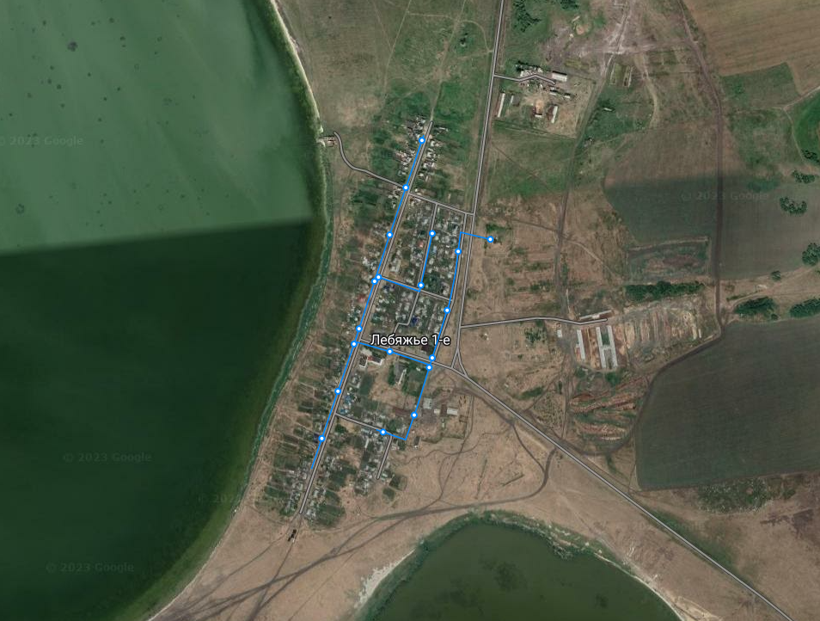

Схема централизованной системы водоснабжения с. Лебяжье – 1

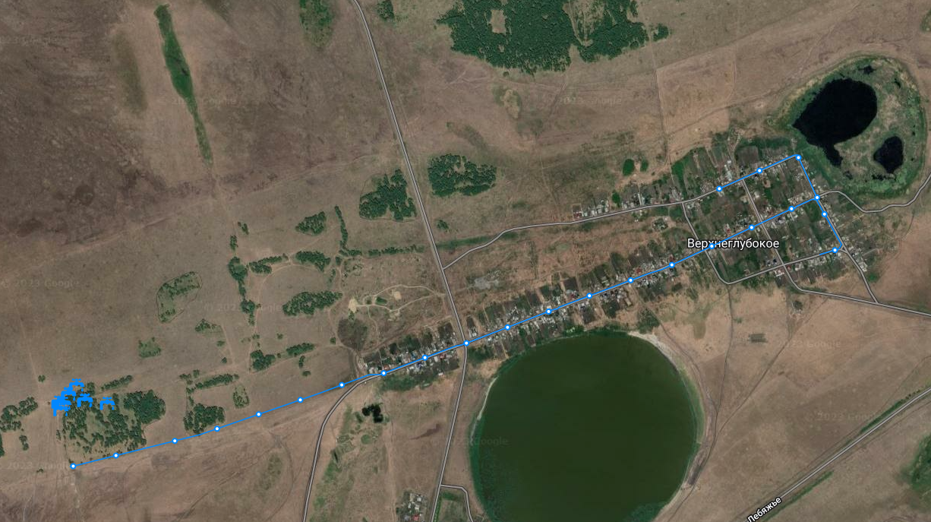

Схема централизованной системы водоснабжения д. Верхнеглубокое
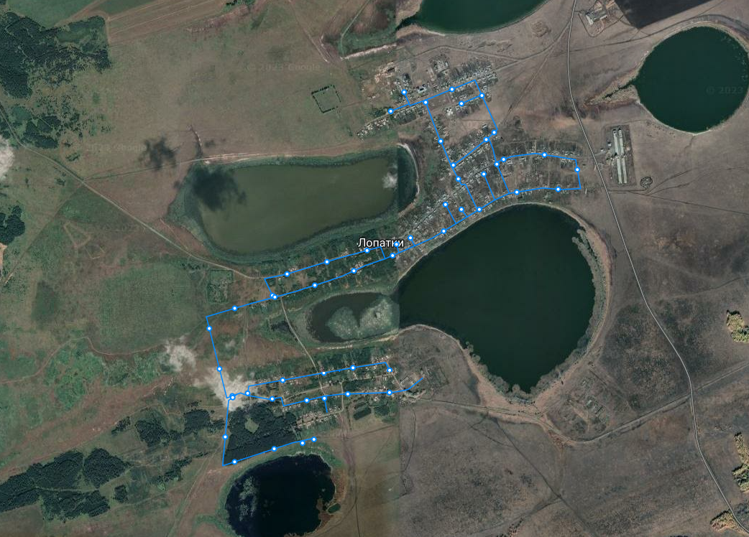

Схема централизованной системы водоснабжения с. Лопатки

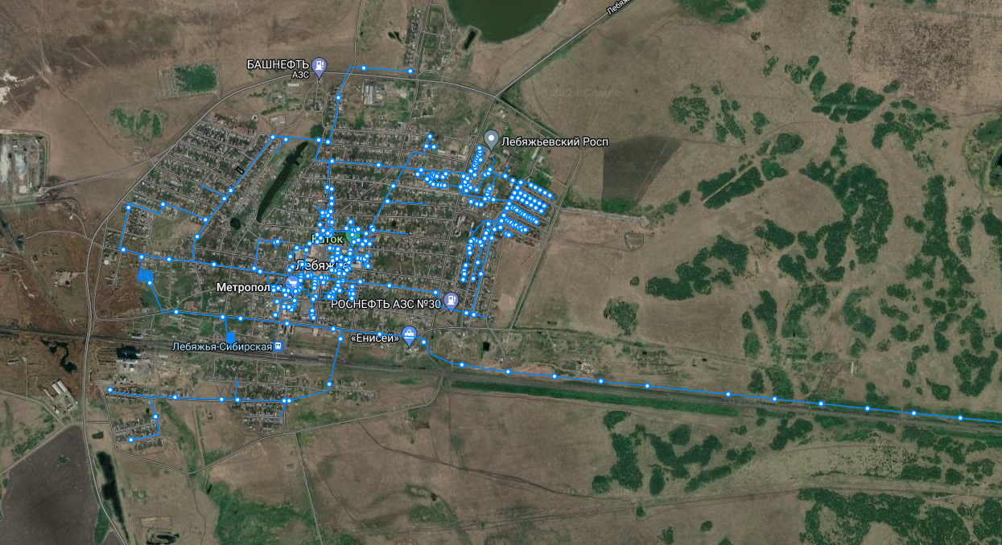

Схема централизованной системы водоснабжения р.п. Лебяжье

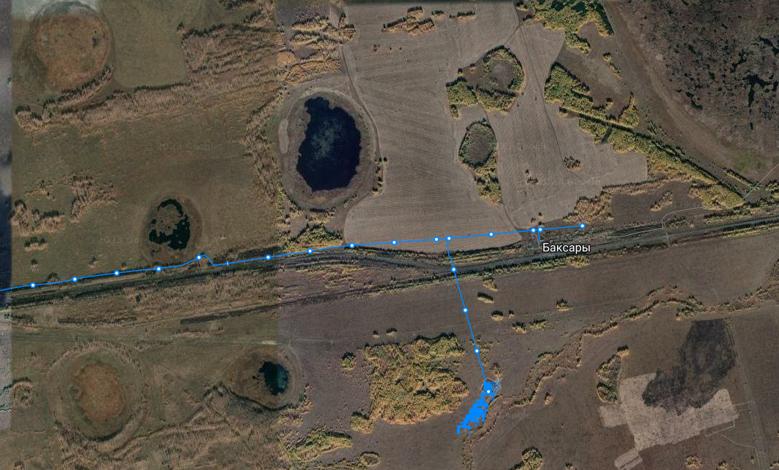

Схема централизованной системы водоснабжения п.с.т. Баксары
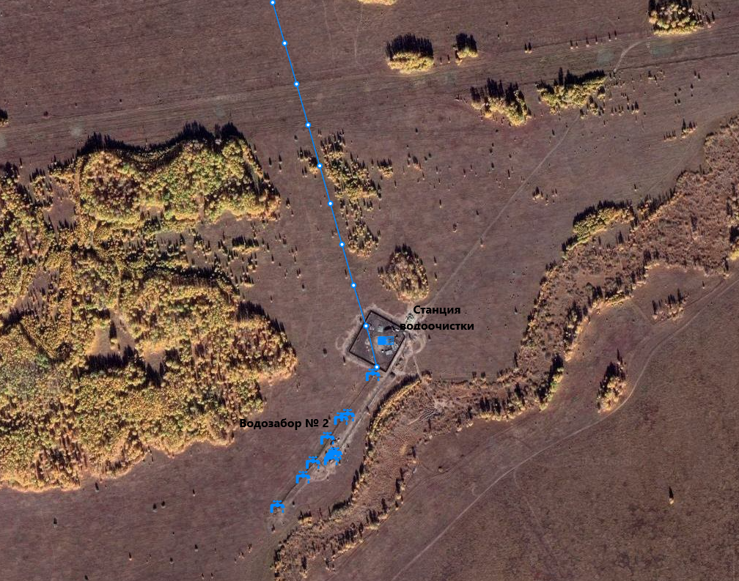

Схема расположения очистных сооружений, Водозабора № 2

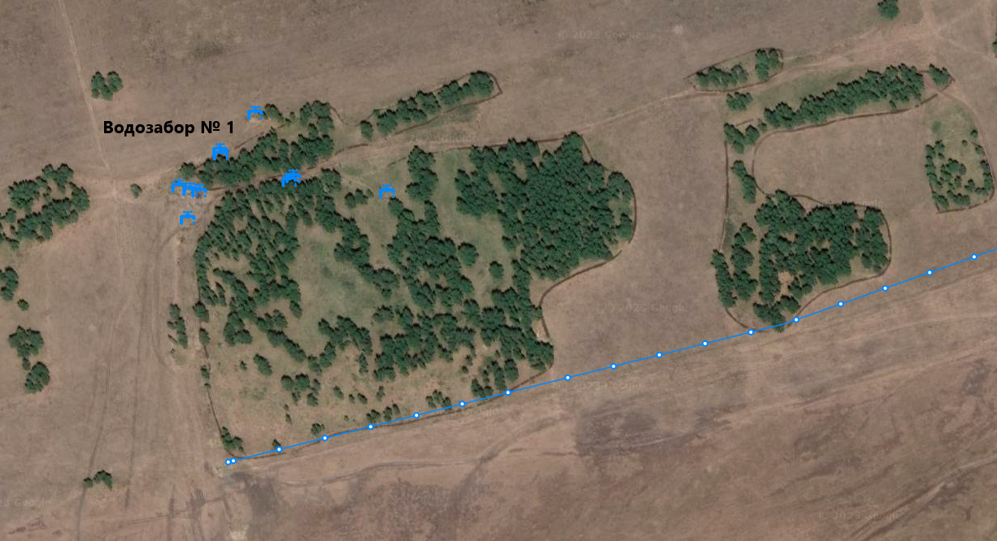

Схема расположения Водозабора № 1

